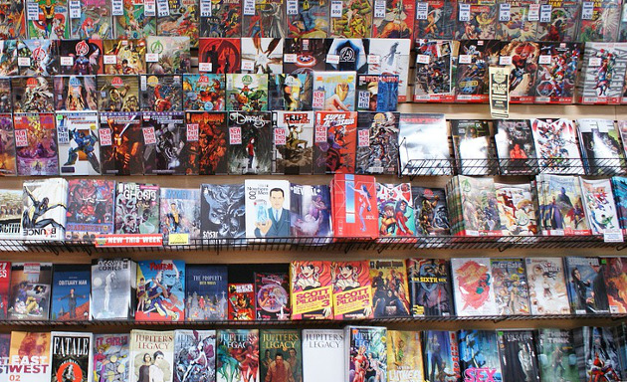

|  |
| --- |
| Campus Contest 2020 |
|  |
| 13 février  Groupe 5  Meillat Tristan Monnier Jean-Louis Quillet Olivier Ranouil Charles Richard Théo |



Création d’un site de location de mangas et de bandes dessinées

Table des matières

Table des matières

**Tapez le titre du chapitre (niveau 1)1**

Tapez le titre du chapitre (niveau 2)2

Tapez le titre du chapitre (niveau 3)3

**Tapez le titre du chapitre (niveau 1)4**

Tapez le titre du chapitre (niveau 2)5

Tapez le titre du chapitre (niveau 3)6

1. Objectif :

Objectif du groupe de travail :

* Livrer une documentation complète sur :

La conception de la maquette,

La charte graphique,

Les spécifications fonctionnelles,

Le code,

La BDD,

L’utilisation par monsieur N’Guyen et son équipe.

* Créer un système d’inscription / connexion simple et rapide.
* Créer des CRUD pertinents et des pages adaptées.
* Livrer un documentation utilisateur.
* Se préparer pour une soutenance orale du projet.
* Le développement du site se fera un maximum en programmation orientée objet.

Celui-ci respectera les bonnes pratiques de développement :

->Indentation respectées.

->Code commenté.

->Nommage des variables cohérentes.

->Respect des normes PSR-1 et PSR-2.

->L’application doit être sécurisée.

1. Conception de la maquette :

* Réalisation de la prémaquette UI sur feuille.

Pour une meilleure visualisation du projet, nous avons élaborés une ébauche de la maquette du site afin de situer correctement le placement des boutons et prévoir les fonctionnalités à développer.

Celle-ci permet aussi de nous orienter vers quel genre de Template HTML/CSS nous orientés.

Page d’accueil.

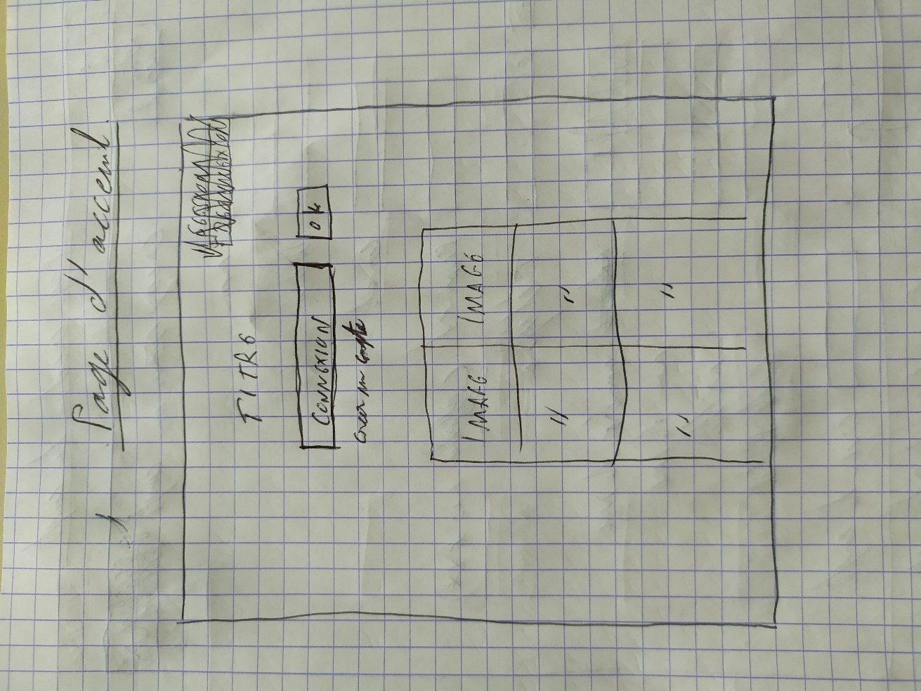

Page création de compte.

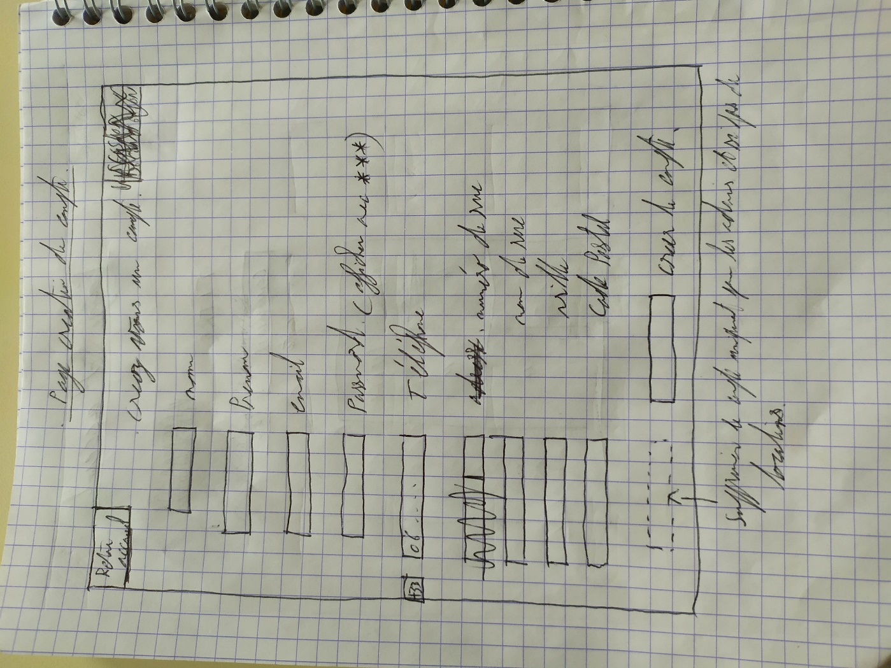

Page de profil.

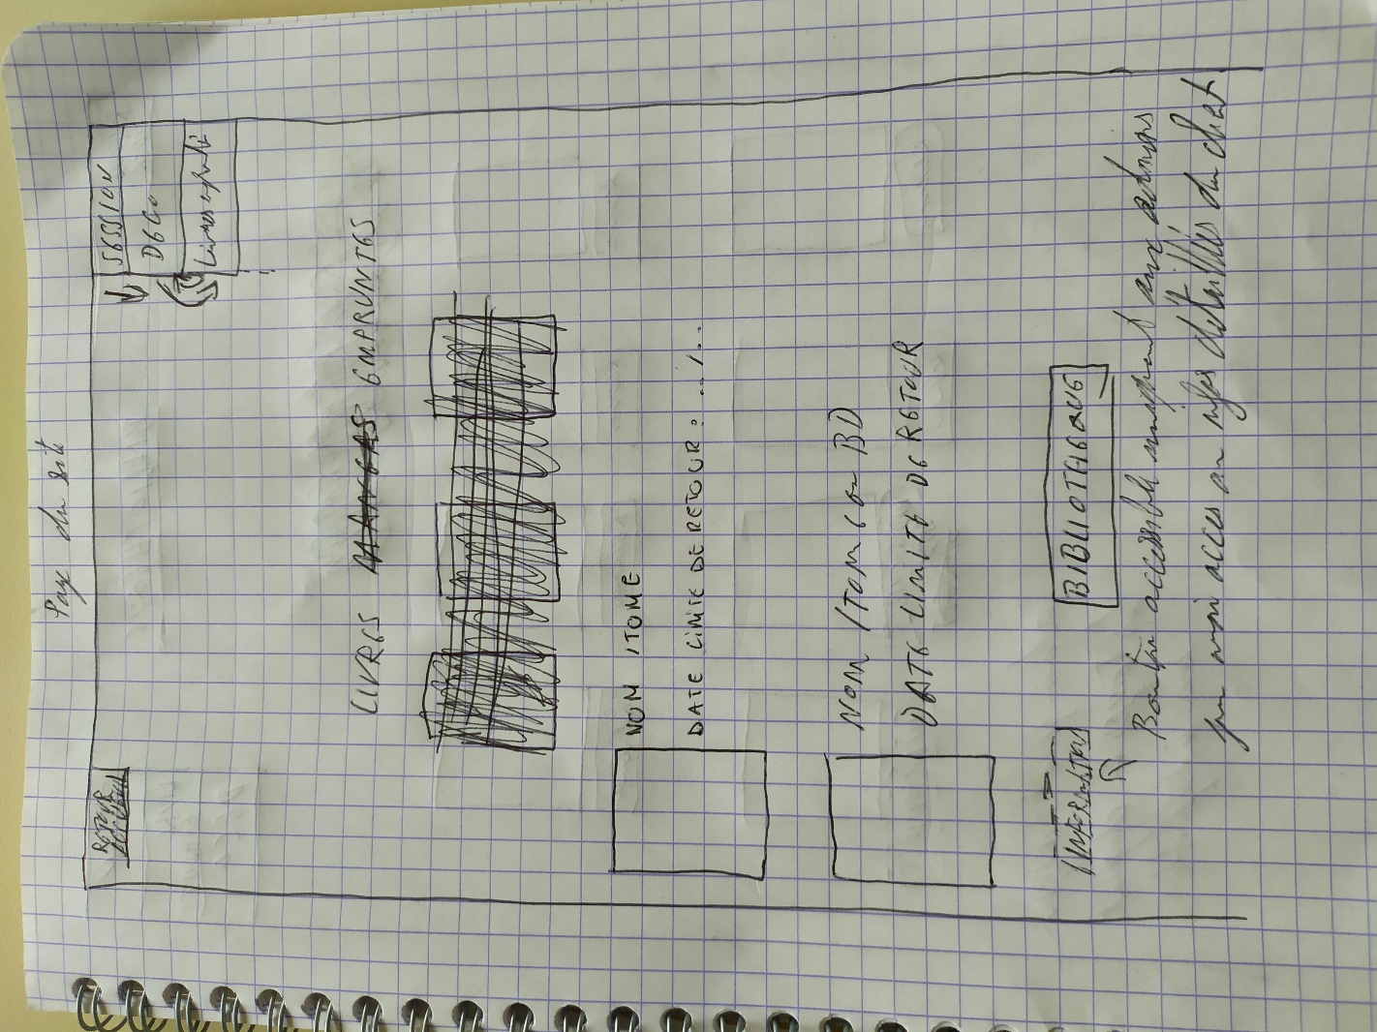

Page Bibliothèque.

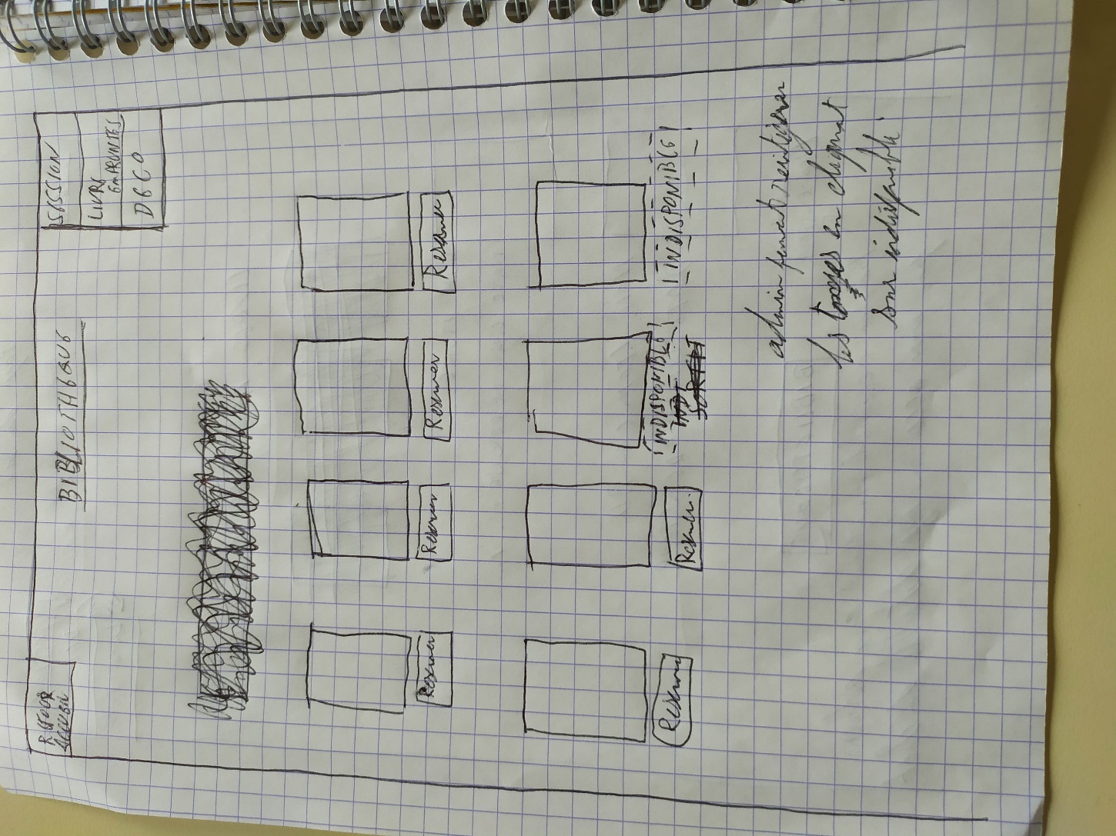

Page admin.

1. 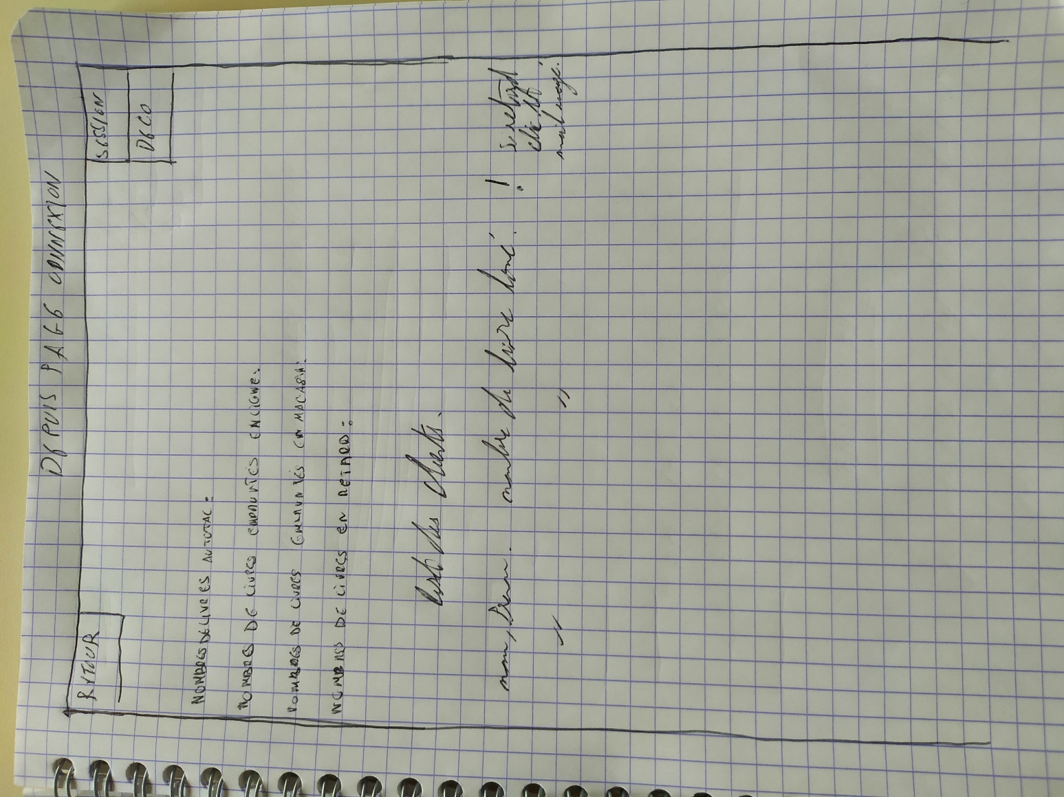3. Elaboration du scénario UX :

Page d’accueil :